РУКОВОДСТВО ПОЛЬЗОВАТЕЛЯ ПО РАБОТЕ СО СТРОКАМИ РЕЕСТРА РАСХОДНЫХ ОБЯЗАТЕЛЬСТВ С КОДОМ ХХХ90 – «БЮДЖЕТНЫЕ АССИГНОВАНИЯ, ПОДЛЕЖАЩИЕ РАСПРЕДЕЛЕНИЮ ПО ОСНОВНЫМ МЕРОПРИЯТИЯМ ПОДПРОГРАММЫ»
ПО БЮДЖЕТНОМУ ЦИКЛУ НА 2015 ГОД
И НА ПЛАНОВЫЙ ПЕРИОД 2016 И 2017 ГОДОВ
В ИНФОРМАЦИОННОЙ СИСТЕМЕ МИНИСТЕРСТВА ФИНАНСОВ РОССИЙСКОЙ ФЕДЕРАЦИИ
ДЛЯ ГЛАВНЫХ РАСПОРЯДИТЕЛЕЙ СРЕДСТВ ФЕДЕРАЛЬНОГО БЮДЖЕТА

Версия 2014.02
СОДЕРЖАНИЕ
Введение 3
1 Работа со строками реестра расходных обязательств с кодом основного мероприятия ХХХ90 4
2 Экспорт данных обоснований бюдетных ассигнований 6
3 Импорт данных обоснований бюдетных ассигнований 7
4 Очистка данных по 2014 году 9
5 Внутреннее согласование строки реестра расходных обязательств с кодом основного мероприятия ХХХ90 10
6 Формирование заявки 11
6.1 Заполнение вкладки «Заявка» 13
6.2 Заполнение вкладки «Таблицы заявки» 14
6.3 Заполнение вкладки «Файл» 21
7 Внутреннее согласование заявки 25
8 Внешнее согласование заявки 27

Введение
При формировании распределения бюджетных ассигнований федерального бюджета по бюджетному циклу на 2015 год и на плановый период 2016 и 2017 годов применяется новый аналитический перечень основных мероприятий (ведомственных целевых программ) государственных программ Российской Федерации, утвержденных с 15 апреля 2014 года (далее – ОМ-2014).
При подготовке реестра расходных обязательств на 1 этап (Предложения главных распорядителей средств федерального бюджета (далее – ГРБС)) была осуществлена замена кодов основных мероприятий государственных программ, используемых в сводной бюджетной росписи, на коды ОМ-2014. При этом некоторые основные мероприятия сводной бюджетной росписи оказалось невозможно привязать к основным мероприятиям ОМ-2014. В этих случаях применялся условный код ХХХ90 – «Бюджетные ассигнования, подлежащие распределению по основным мероприятиям подпрограммы», где ХХХ – код подпрограммы.
Бюджетные ассигнования, отнесенные при подготовке реестра расходных обязательств на код основного мероприятия ХХХ90, подлежат обязательному распределению по аналитическому перечню основных мероприятий (ведомственных целевых программ) государственных программ Российской Федерации, утвержденных с 15 апреля 2014 года.

Работа со строками реестра расходных обязательств
с кодом основного мероприятия ХХХ90
Строки реестра расходных обязательств с кодом основного мероприятия ХХХ90 подлежат обязательному распределению бюджетных ассигнований федерального бюджета по бюджетному циклу на 2015 год и на плановый период 2016 и 2017 годов по действующим ОМ-2014. При этом сумма по 2014 году должна остаться на строке с кодом основного мероприятия ХХХ90. В случае отсутствия строк с необходимым кодом основного мероприятия ХХХ90 главный распорядитель средств федерального бюджета должен подать заявку на изменение нормативно-справочной информации в Министерства финансов Российской Федерации на добавление новой строки кода бюджетной классификации. Формирование заявки на изменения нормативно-справочной информации (далее – НСИ) осуществляется в подразделе «Заявки на изменение НСИ» с видом заявки «на дополнение справочника кодов классификации расходов бюджетов и аналитических кодов» согласно описанию в п. 6 настоящего приложения.
Важно! Если требуется перераспределить суммы бюджетных ассигнований со строки с кодом основного мероприятия ХХХ90 на одну строку, необходимовыполнить следующую последовательность действий:
- На исходной строке с кодом основного мероприятия ХХХ90 осуществляется экспорт данных формы обоснований бюджетных ассигнований (далее – ОБАС). Экспорт данных формы ОБАС осуществляется согласно описанию в п. 2 настоящего приложения.
- В исходной строке с кодом основного мероприятия ХХХ90 осуществляется очистку данных вручную по бюджетному циклу на 2015 год и на плановый период 2016 года.
- В форму ОБАС с необходимым кодом основного мероприятия ХХХ90 осуществляем импорт выглуженных данных формы ОБАС. Импорт данных формы ОБАС осуществляется согласно описанию в п. 3 настоящего приложения.
- Очистки данных по 2014 году с использованием функции «Обработки». Очистка данных формы ОБАС по 2014 году осуществляется согласно описанию в п. 4 настоящего приложения.
Важно! Если требуется перераспределить суммы бюджетных ассигнований со строки с кодом основного мероприятия ХХХ90 на несколько строк, главный распорядитель средств федерального бюджета выполеняет распределение суммы бюджетных ассигнований вручную.

Экспорт данных обоснований бюдетных ассигнований
Экспорт данных обоснований бюдетных ассигнований осуществляется в соответствующей форме ОБАС.
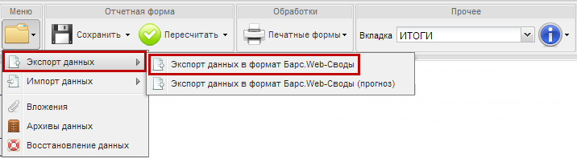
Рисунок 1. Пункт [Экспорт данных/ Экспорт данных в формате Барс.Web-Своды]
Для экспорта данных обоснований бюдетных ассигнований на рабочую станцию пользователя в файл с расширением *.bxml, необходимо нажать на кнопку «Меню» из раскрывающегося списка выбрать пункт [Экспорт данных/ Экспорт данных в формате Барс.Web-Своды] (Рисунок 1).
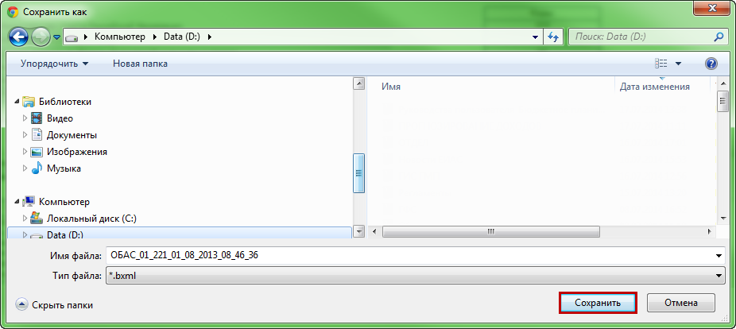
Рисунок 2. Кнопка «Сохранить»
В открывшемся окне «Сохранить как» необходимо указать путь сохранения файла и нажать на кнопку «Сохранить» (Рисунок 2).
В результате на рабочую станцию пользователя загрузится файл с расширением *.bxml.

Импорт данных обоснований бюдетных ассигнований
Импорт данных обоснований бюдетных ассигнований осуществляется в соответствующей форме ОБАС.
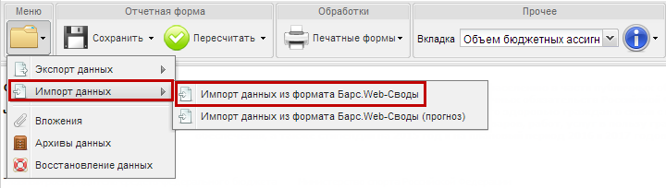
Рисунок 3. Пункт [Импорт данных/ Импорт данных из формата Барс.Web-Своды]
Для импорта данных обоснований бюдетных ассигнований в Систему, необходимо нажать на кнопку «Меню» из раскрывающегося списка выбрать пункт [Импорт данных/ Импорт данных из формата Барс.Web-Своды] (Рисунок 3).
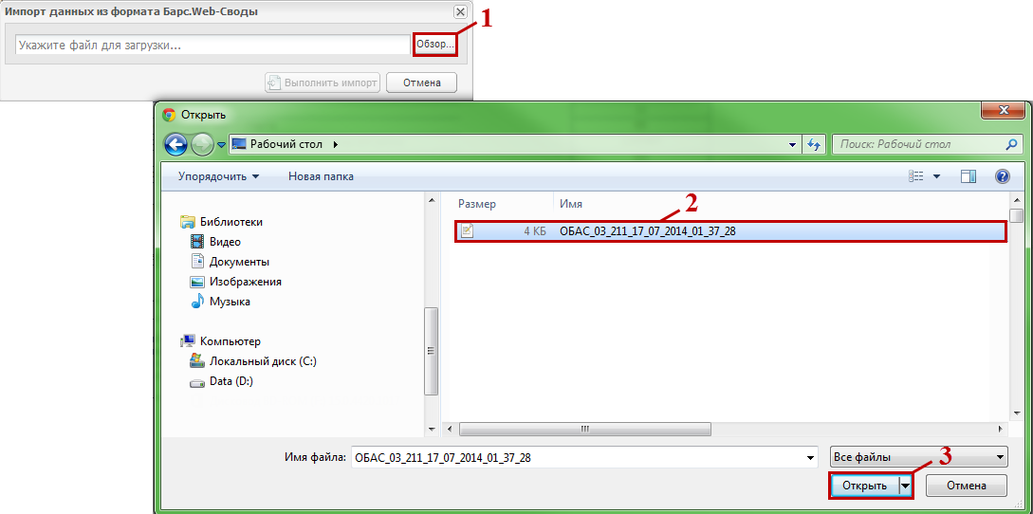
Рисунок 4. Кнопка «Сохранить»
В открывшемся окне «Импорт данных из формата Барс.Web-Своды» необходимо нажать накнопку «Обзор» (1), в окне «Открыть» выбрать требуемый файл с расширением *.bxml одним нажатием левой кнопки мыши и нажать на кнопку «Открыть» (3) (Рисунок 4).
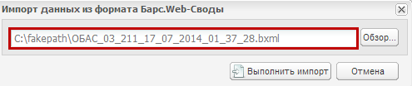
Рисунок 5. Окно «Импорт данных из формата Барс.Web-Своды»
В результате выбранный файл отобразится в окне «Импорт данных из формата Барс.Web-Своды» (Рисунок 5).
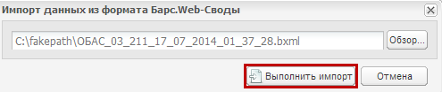
Рисунок 6. Кнопка «Выполнить импорт»
После этого необходимо нажать на кнопку «Выполнить импорт» (Рисунок 6).
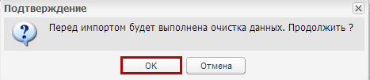
Рисунок 7. Окно «Подтверждение»
В окне «Подтверждение» нажать на кнопку «ОК» (Рисунок 7).
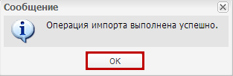
Рисунок 8. Системное сообщение
В результате выводится системное сообщений о том, что операция импорта выполнена успешно (Рисунок 8).

Очистка данных по 2014 году
Очистка данных по 2014 году осуществляется в соответствующей форме ОБАС.
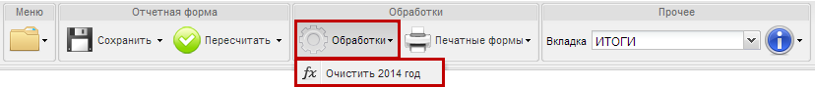
Рисунок 9. Пункт [Очистить 2014 год]
Для очистки данных по 2014 году, необходимо нажать на кнопку «Обработки» из раскрывающегося списка выбрать пункт [Очистить 2014 год] (Рисунок 9).

Внутреннее согласование строки реестра расходных обязательств с кодом основного мероприятия ХХХ90
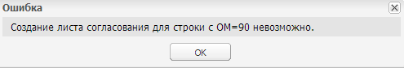
Рисунок 10. Окно ввода логина и пароля
Важно! При внутренним согласовании строк реестра расходных обязательств с кодом основного мероприятия ХХХ90 выводится системное сообщение об ошибке и формирование листа согласования невозможно (Рисунок 10).

Формирование заявки
Формирование заявки осуществляется в реесре заявок на изменение НСИ.
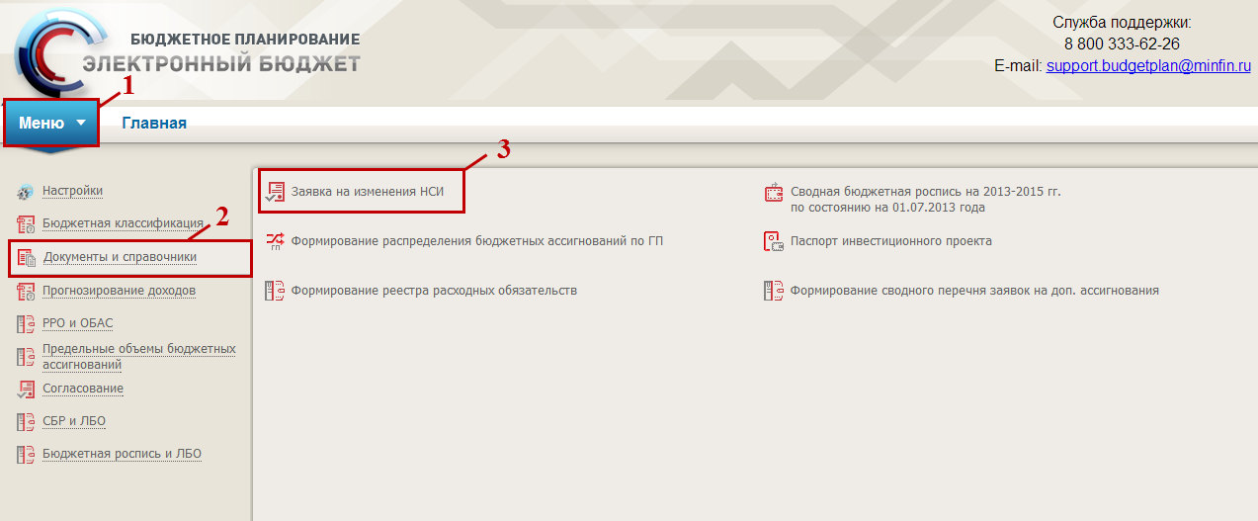
Рисунок 11. Переход в подраздел «Заявка на изменения НСИ»
Для перехода к реестру заявок на изменение НСИ, необходимо в главном окне Системы выбрать вкладку «Меню» (1), в открывшейся колонке выбрать раздел «Документы и справочники» (2) и в рабочей области одним нажатием левой кнопки мыши открыть подраздел «Заявка на изменения НСИ» (3) (Рисунок 11).
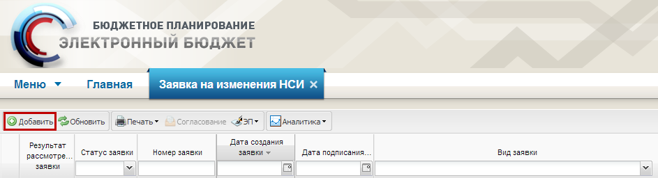
Рисунок 12. Кнопка «Добавить»
Для добавления заявки с видом заявки «на дополнение справочника кодов классификации расходов бюджетов и аналитических кодов» необходимо нажать на кнопку «Добавить» (Рисунок 12).
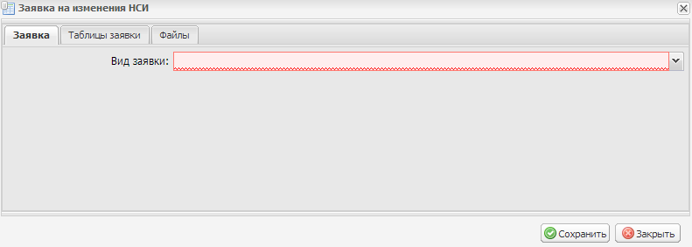
Рисунок 13. Окно «Заявка на согласование»
В результате откроется окно «Заявка на изменения НСИ» (Рисунок 13).
Во вкладке «Заявка» в поле «Вид заявки» из раскрывающегося списка, нажатием на кнопку , необходимо выбрать значение «на дополнение справочника кодов классификации расходов бюджетов и аналитических кодов».
Важно! Поле «Вид заявки» обязательно для заполнения.

Заполнение вкладки «Заявка»
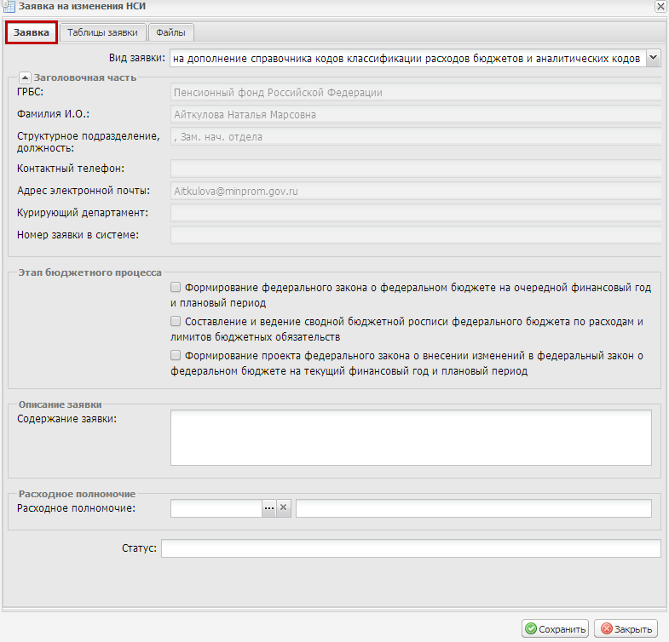
Рисунок 14. Вкладка «Заявка»
Блок «Заголовочная часть» формируется автоматически после заполнения поля «Вид заявки» и на основании данных учетной записи пользователя (Рисунок 14).
В блоке «Этап бюджетного процесса» при необходимости установить галочки напротив полей «Формирование федерального закона о федеральном бюджете на очередной финансовый год и плановый период», «Составление и ведение сводной бюджетной росписи федерального бюджета по расходам и лимитов бюджетных обязательств» и «Формирование проекта федерального закона о внесении изменений в федеральный закон о федеральном бюджете на текущий финансовый год и плановый период».
В блоке «Описание заявки» поле «Содержание заявки» заполняется вручную.
В блоке «Расходное расписание» поле «Расходное полномочие» заполняется нажатием на кнопку .
Поле «Статус» заполняется автоматически.
Важно! Поле «Содержание заявки» обязательно для заполнения.

Заполнение вкладки «Таблицы заявки»
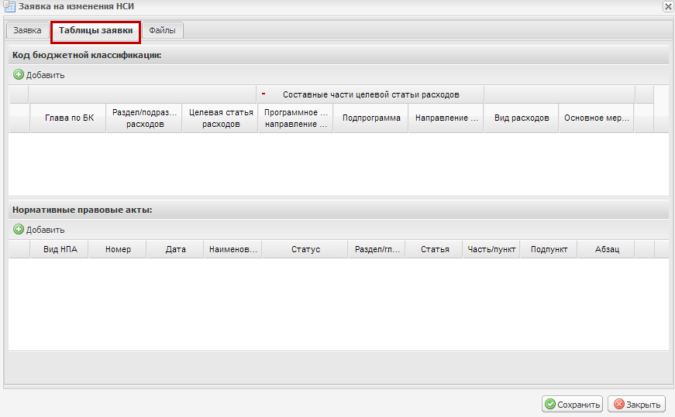
Рисунок 15. Вкладка «Таблицы заявки»
Во вкладке «Таблицы заявки» необходимо добавить код бюджетной классификации и нормативно правовые акты в соответствующих блоках (Рисунок 15).
Важно! Вкладка «Таблицы заявки» обязательна для заполнения.
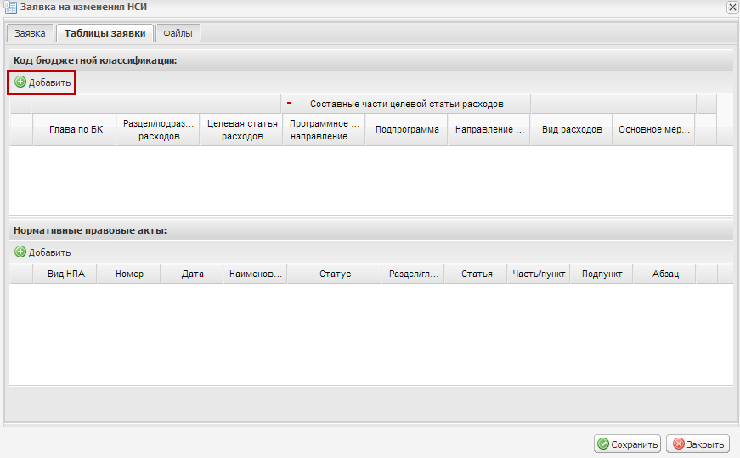
Рисунок 16. Кнопка «Добавить»
Для добавления код бюджетной классификации, необходимо нажать на кнопку «Добавить» в блоке «Код бюджетной классификации» (Рисунок 16).
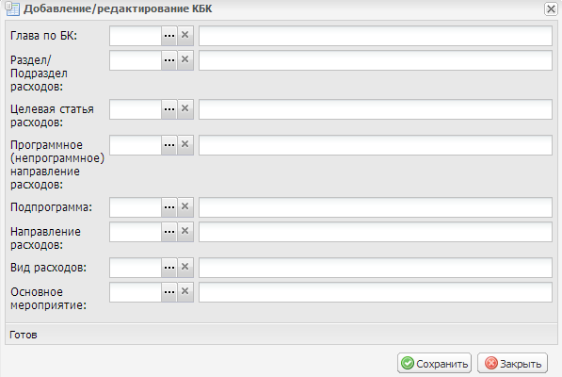
Рисунок 17. Окно «Добавление/редактирование КБК»
В результате откроется оокно «Добавление/редактирование КБК» (Рисунок 17).
Поля «Глава по БК», «Раздел/Подраздел расходов» и «Целевая статья расходов» заполняются нажатием на кнопку .
Поля «Программное (непрограммное) направление расходов», «Подпрограмма» и «Направление расходов» заполняются автоматически и редактируются нажатием на кнопку .
Поля «Вид расходов» и «Основное мероприятие» заполняются нажатием на кнопку .
Важно! Поля «Глава по БК», «Раздел/Подраздел расходов», «Программное (непрограммное) направление расходов», «Подпрограмма», «Направление расходов», «Вид расходов» и «Основное мероприятие» обязательны для заполнения.
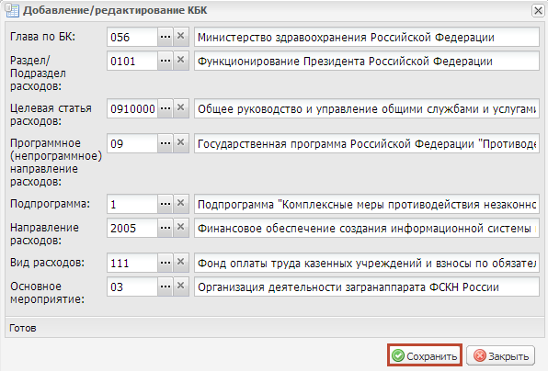
Рисунок 18. Кнопка «Сохранить»
Для сохранения введенных данных, необходимо нажать на кнопку «Сохранить» (Рисунок 18).
В результате во вкладке «Таблицы заявки» отобразится добавленный код бюджетной классификации.
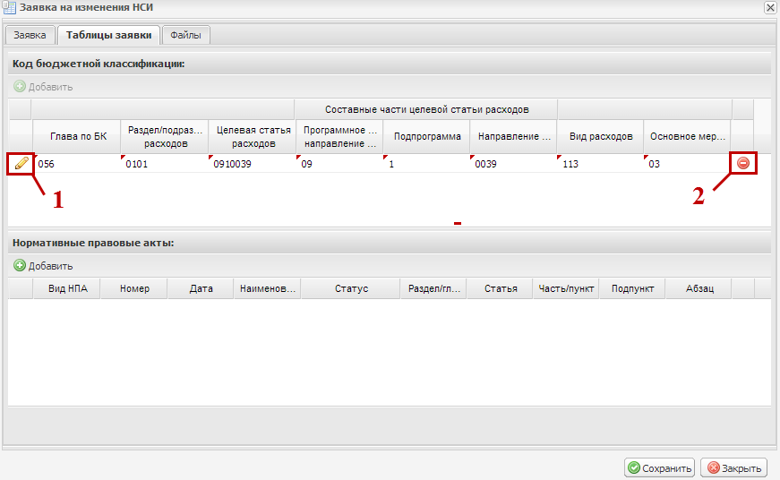
Рисунок 19. Кнопки «Редактировать» и «Удалить»
При необходимости можно отредактировать код бюджетной классификации, нажатием на кнопку «Редактировать» (1), или удалить ее нажатием на кнопку «Удалить» (2) (Рисунок 19).
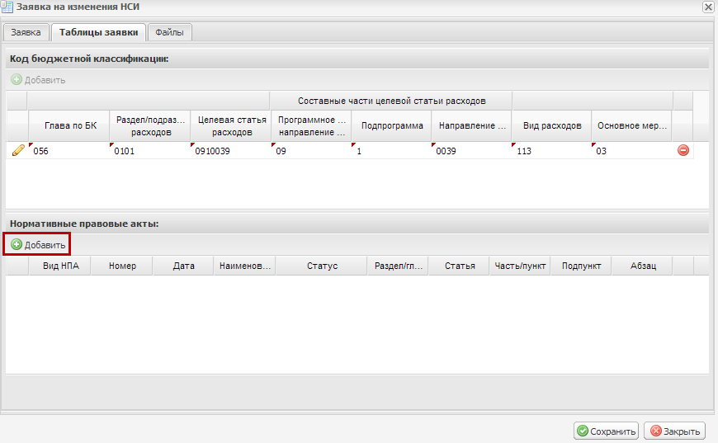
Рисунок 20. Кнопка «Добавить»
Для добавления нормативно правового акта, необходимо нажать на кнопку «Добавить» в блоке «Нормативные правовые акты» (Рисунок 20).
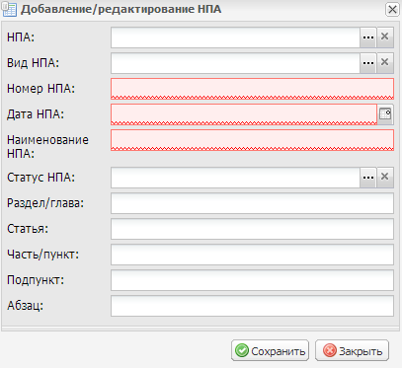
Рисунок 21. Добавление/редактирование НПА
В результате откроется окно «Добавление/редактирование НПА» (Рисунок 21).
Поле «НПА» заполняется нажатием на кнопку .
Поле «Вид НПА» заполняется автоматически и при необходимости редактируется нажатием на кнопку .
Поле «Номер НПА» заполняется автоматически и при необходимости редактируется вручную.
Поле «Дата НПА» заполняется автоматически и при необходимости редактируется путем выбора даты из календаря.
Поле «Наименование НПА» заполняется автоматически и при необходимости редактируется вручную.
Поле «Статус НПА» заполняется нажатием на кнопку .
Поля «Раздел/глава», «Статья», «Часть/пункт», «Подпункт» и «Абзац» заполяются автоматически и закрыты для редактирования.
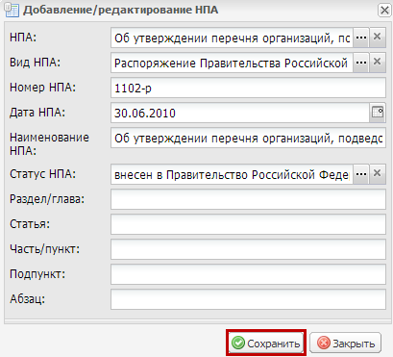
Рисунок 22. Кнопка «Сохранить»
Для сохранения введенных данных, необходимо нажать на кнопку «Сохранить» (Рисунок 22).
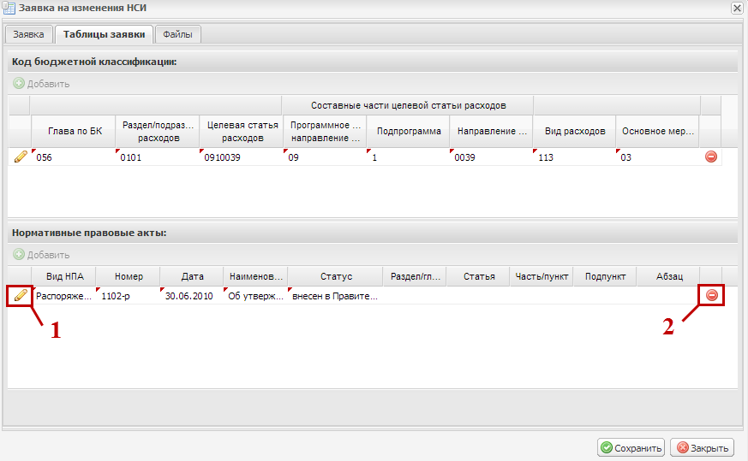
Рисунок 23. Кнопки «Редактировать» и «Удалить»
При необходимости можно отредактировать нормативно правовой акт, нажатием на кнопку «Редактировать» (1), или удалить ее нажатием на кнопку «Удалить» (2) (Рисунок 23).
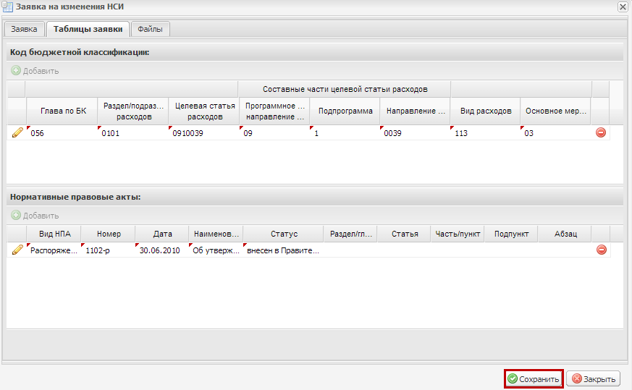
Рисунок 24. Кнопка «Сохранить»
Для сохранения заявки, необходимо нажать на кнопку «Сохранить»(Рисунок 24).
В результате заявка отобразится в реестре заявок на изменение НСИ со статусом «Черновик».
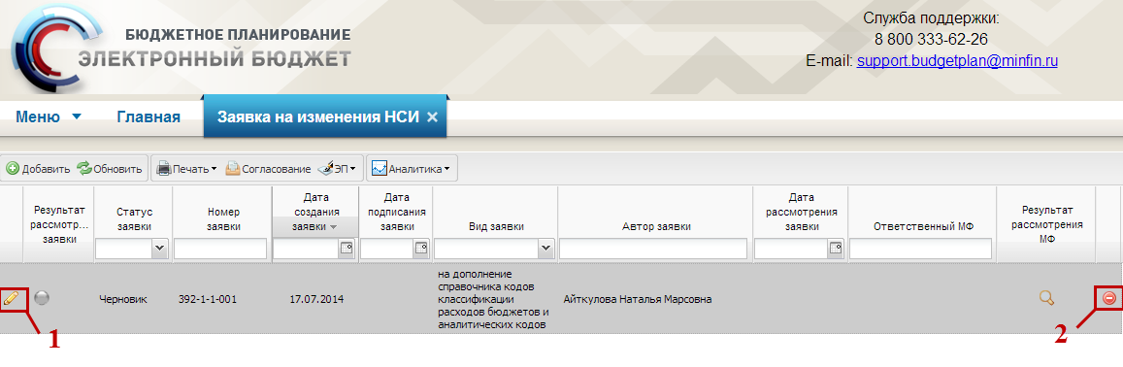
Рисунок 25. Кнопки «Редактировать» и «Удалить»
При необходимости можно отредактировать заявку, нажатием на кнопку «Редактировать» (1), или удалить ее нажатием на кнопку «Удалить» (2) (Рисунок 25).
Важно! Заявку можно редактировать и удалять только на статусе «Черновик».

Заполнение вкладки «Файл»
Важно! Добавление в заявку файлов, возможно, только после ее сохранения.
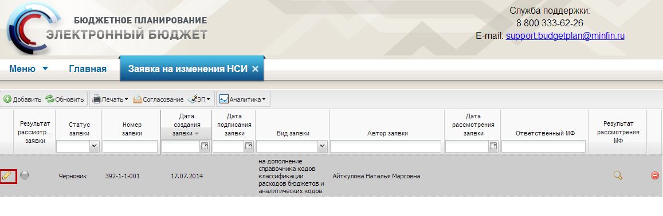
Рисунок 26. Кнопка «Редактировать»
Для добавления в заявку файла необходимо выделить соответствующую строку одним нажатием левой кнопки мыши и нажать на кнопку «Редактировать» (Рисунок 26).
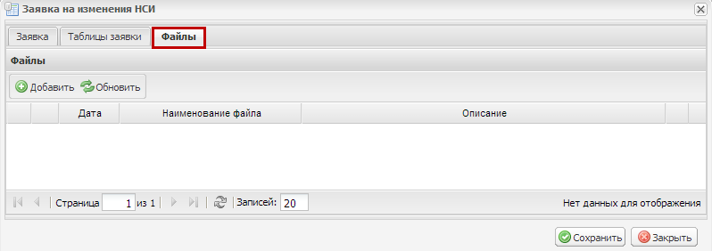
Рисунок 27. Вкладка «Файлы»
В отрывшемся окне «Заявка на изменения НСИ» перейти во вкладку «Файлы» (Рисунок 27).
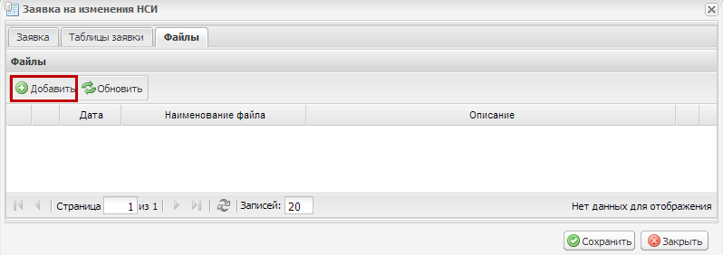
Рисунок 28. Кнопка «Добавить»
Для добавления файла, необходимо нажать на кнопку «Добавить» (Рисунок 28).
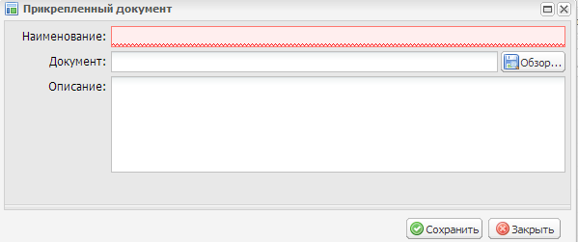
Рисунок 29. Окно «Прикрепленный документ»
В результате откроется окно «Прикрепленный документ» (Рисунок 29).
Поле «Наименование» заполняется вручную.
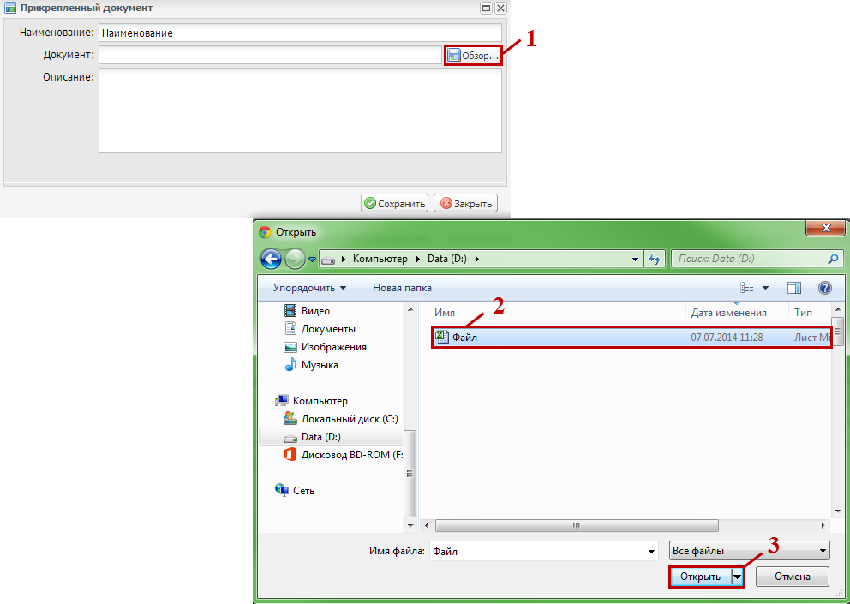
Рисунок 30. Добавление файла
В поле «Документ» необходимо нажать на кнопку «Обзор» (1), в открывшемся окне «Открыть» выбрать искомый файл (2) и нажать на кнопку «Открыть» (3) (Рисунок 30).
Поле «Описание» заполняется вручную.
Важно! Поле «Наименование» обязательно для заполнения.
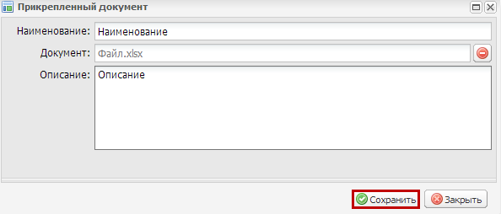
Рисунок 31. Кнопка «Сохранить»
Для сохранения введенных данных, необходимо нажать на кнопку «Сохранить» (Рисунок 31).
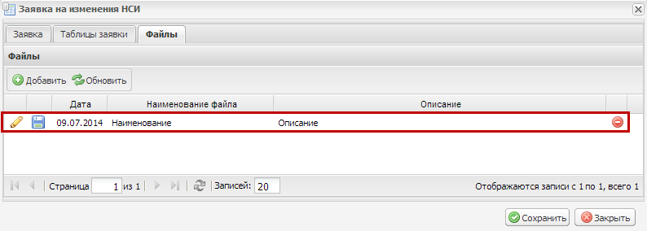
Рисунок 32. Добавленный файл
В результате во вкладке «Файлы» отобразится строка с добавленным файлом и его описанием (Рисунок 32).
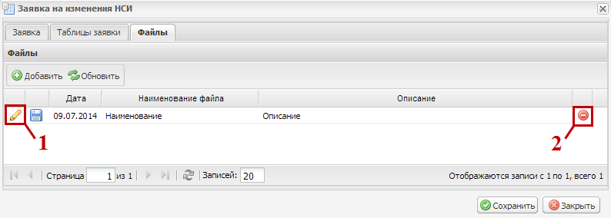
Рисунок 33. Кнопки «Редактировать» и «Удалить»
При необходимости можно изменить строку с добавленным файлом и его описанием, нажатием на кнопку «Редактировать» (1), или удалить ее нажатием на кнопку «Удалить» (2) (Рисунок 33).
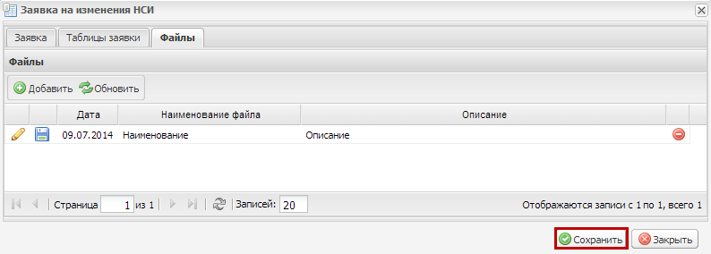
Рисунок 34. Кнопка «Сохранить»
После заполнения вкладки «Файл» необходимо сохранить заявку по распределению объемов бюджетных ассигнований нажатием на кнопку «Сохранить» (Рисунок 34).
После формирования заявки необходимо отправить ее на внутреннее согласование, согласно описанию в п. 7 настоящего приложения.

Внутреннее согласование заявки
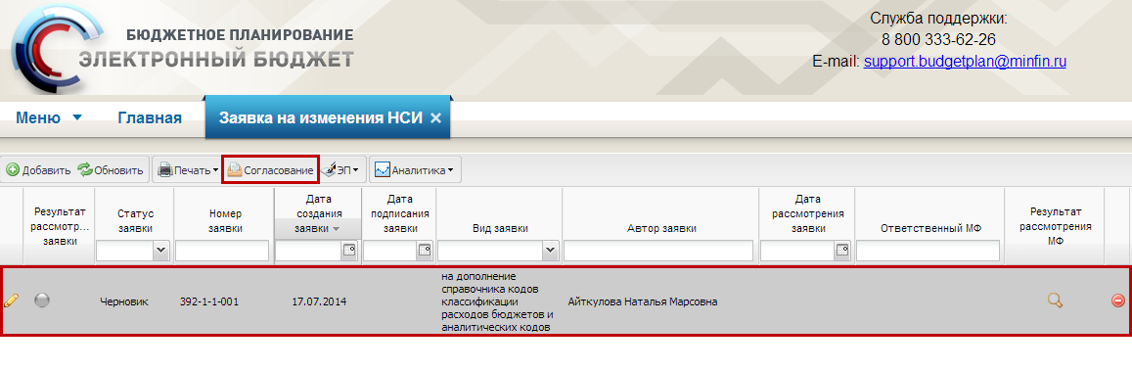
Рисунок 35. Согласование
Для отправки заявки на внутреннее согласование, необходимо выделить соответствующую строку одним нажатием левой кнопки мыши и нажать на кнопку «Согласование» (Рисунок 35).
Согласование заявки проходит по стандартному алгоритму внутреннего согласования в системе, который описан в документе «Руководство пользователя по формированию реестра расходных обязательств в информационной системе Министерства финансов Российской Федерации для главных распорядителей средств федерального бюджета в связи с принятием федерального закона о внесении изменений в федеральный закон о федеральном бюджете на текущий финансовый год и на плановый период», представленном на официальном сайте Министерства финансов Российской Федерации в разделе «Информационные системы Минфина России/Программный комплекс «Бюджетное планирование».
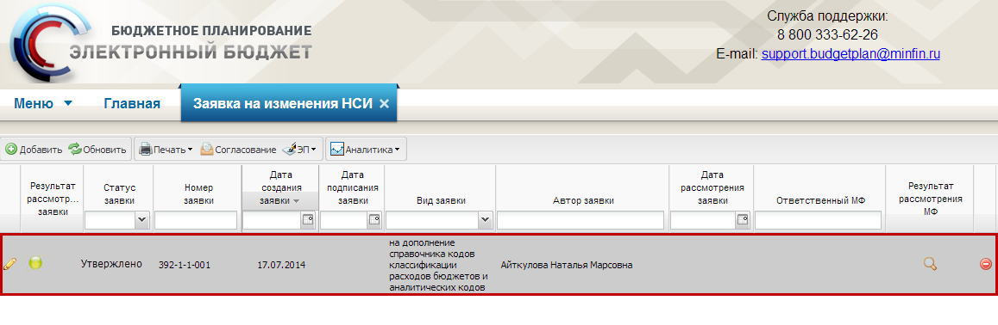
Рисунок 36. Индикатор внешнего согласования
После успешного внутреннего согласования заявка перейдет в статус «Утверждено» и индикатор внешнего согласования в графе «Результат рассмотрения заявки» отобразится желтым цветом (Рисунок 36).

Внешнее согласование заявки
Внешнее согласование заявки осуществляют сотрудники департамента информационных технологий в сфере управления государственными и муниципальными финансами и информационного обеспечения бюджетного процесса.
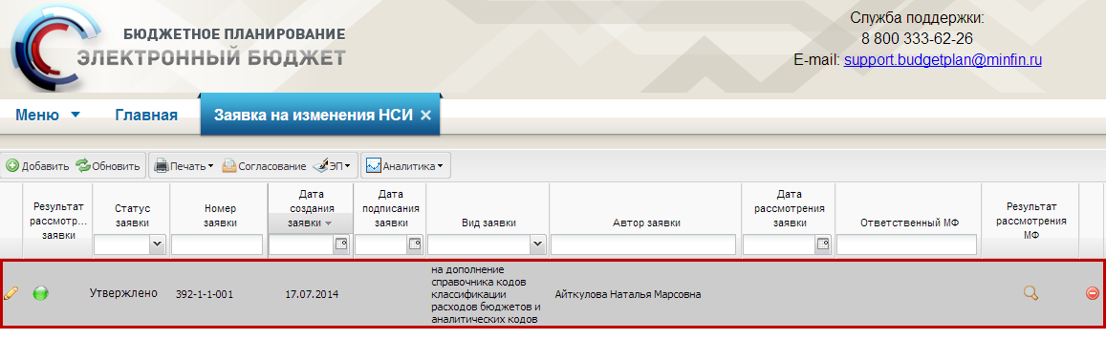
Рисунок 37. Индикатор внешнего согласования
После успешного внешнего согласования заявки, индикатор внешнего согласования в графе «Результат рассмотрения заявки» отобразится зеленым цветом (Рисунок 37).
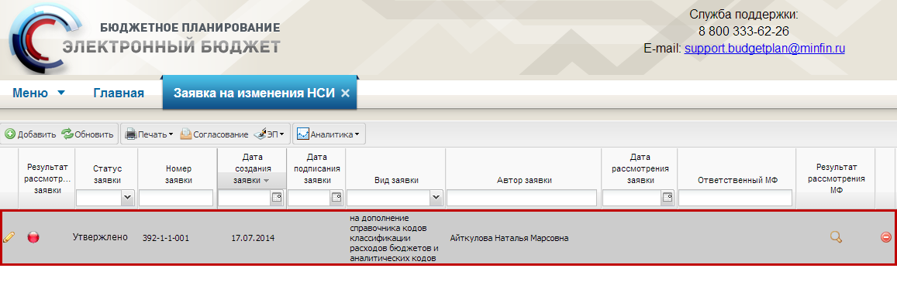
Рисунок 38. Индикатор внешнего согласования
После отрицательного внешнего согласования заявки, индикатор внешнего согласования в графе «Результат рассмотрения заявки» отобразится красным цветом (Рисунок 38).
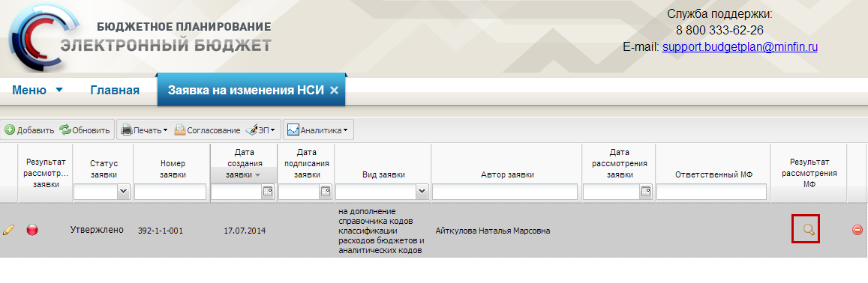
Рисунок 39. Просмотр результата рассмотрения заявки
Для того чтобы просмотреть результат рассмотрения заявки, необходимо нажать на кнопку «Просмотреть комментарий» (Рисунок 39).
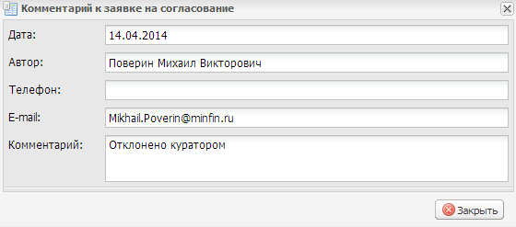
Рисунок 40. Окно «Комментарий к заявке на согласование»
После этого откроется окно «Комментарий к заявке на согласование» (Рисунок 40).

